**Консультация**

**для родителей**

**«Патриотическое воспитание дошкольников»**

**«Прохоровское танковое сражение»**

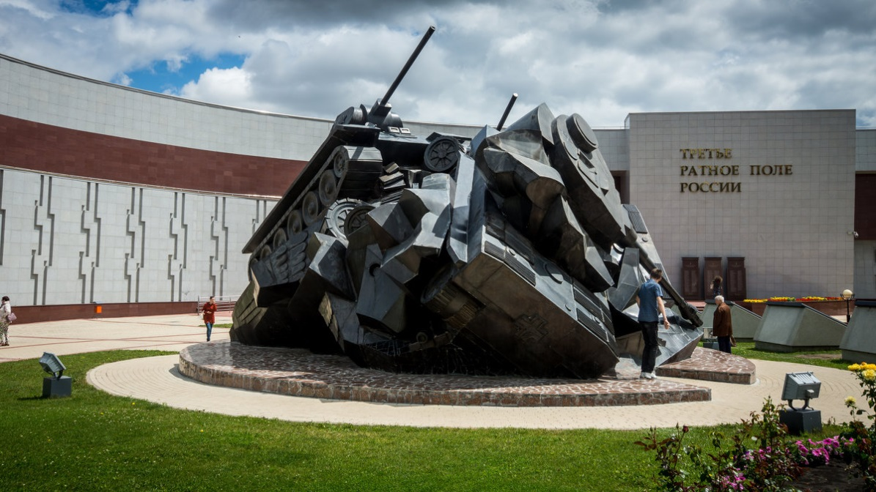

***Консультация подготовлена:***

***Федосеенко Т.Т.***

***Период: июль 2024 года***

**Белгород 2024г**

**Консультация для родителей**

**«Патриотическое воспитание дошкольников**

**«Прохоровское танковое сражение»**

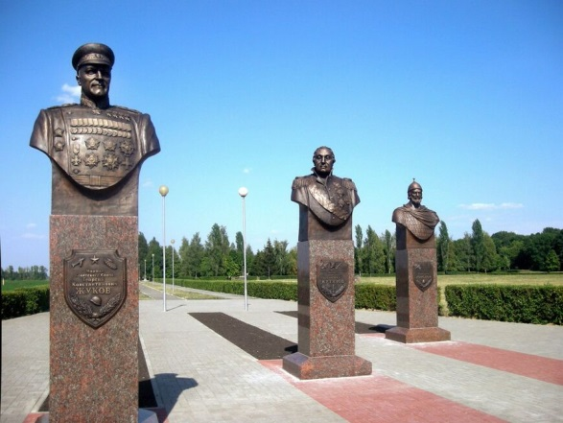

...Они легли на поле боя,

жить начинавшие едва,

и было небо голубое,

была зелëная трава...

Без любви к Родине, ее прошлому и настоящему, без знания истории своего государства невозможно построить будущего. Это чувство патриотизма закладывается с детства, растет вместе с человеком, а начинается оно с понимания и уважения своих предков. Знать о больших и малых подвигах  своих дедов и прадедов особенно важно нашим детям.

Патриотическому воспитанию дошкольников всегда уделялось большое внимание. В настоящее время важным является возрождение, сохранение и развитие национальных традиций, формирование у молодого поколения уважения к истории родного края, готовность к служению своему Отечеству. 12 июля 1943 года — памятная дата военной истории Отечества – день Прохоровского поля – третьего ратного поля России.

Прохоровское поле не зря называют третьим ратным полем России наравне с Бородинским и Куликовым. Жесточайшая битва вписана кровью в историю нашей страны. В смертельной схватке сошлись 1500 советских и фашистских танков. В этот день под Прохоровкой произошло крупнейшее танковое [сражение](https://belgorod.bezformata.com/word/srazheniyah/2270/) между советской и германской армиями. Непосредственное командование танковыми соединениями во время сражения осуществляли: генерал-лейтенант танковых войск Павел Ротмистров с советской стороны и обергруппенфюрер СС Пауль Хауссер со стороны Германии.

Бой длился весь день. Инициатива переходила из рук в руки. До позднего вечера на поле битвы не смолкал гул моторов, лязг гусениц, грохот снарядов. Горели сотни подбитых танков. Люди горели в танках, подрывались на минах. Тучи пыли и черного едкого дыма заволокли небо. Благодаря мужеству советских солдат немецкое наступление было остановлено. Битва закончилась полной победой советских танкистов. Это была тяжёлая кровопролитная битва в истории нашей страны, нашего народа.

День 12 июля 1943 года стал переломным в ходе битвы на Курской дуге. План Вермахта под названием «Цитадель» по захвату Орла, Курска, Белгорода, окружению Красной Армии был сорван. Мощь армии Гитлера была окончательного подорвана. 23 июня 1943 г. навсегда вошло в историю Великой Отечественной войны как крупнейший успех Красной Армии с фашистскими захватчиками. В этот день победоносно завершилась Курская битва!

С тех пор немцы только отступали!

Танковое сражение на Курской дуге

Мир еще не знал такого боя!

Сотни танков бились средь равнин.

Темным стало небо голубое —

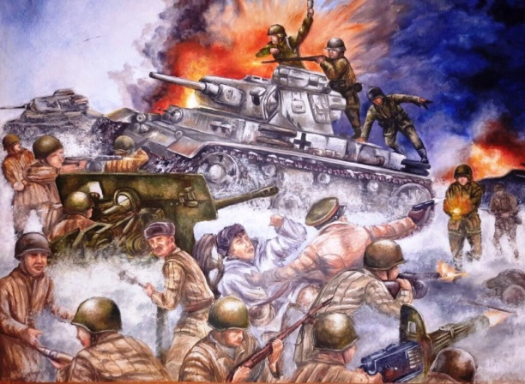Заволок его тяжелый дым.

Все рвалось, пылало, грохотало.

Разгоралась битва всё сильней.

Кажется, что Мать-земля стонала

И своих жалела сыновей.

Мощь свою собрав в кулак огромный,

Сокрушил захватчиков народ.

Эта битва стала переломной.

Изменив войны великой ход.

С той поры орду фашистов гнали

Сильные бесстрашные бойцы.

И родную землю отстояли

Русские солдаты-молодцы!

Как и во всех других битвах в российской истории, победила не прочность брони, а сила русского народа, его мудрость, воля, духовность, глубокая вера в святое правое дело.

Война... Само по себе это короткое слово ассоциируется со страхом и горем, слезами и душевной болью. И невольно возникает вопрос: «а нужно ли говорить с дошкольниками о войне?» Конечно, можно, и обязательно нужно! Детям необходимо знать основное: война — это плохо и страшно, войны люди боятся, все хотят жить в мире, нельзя допустить новых войн! Какие же найти слова, чтобы поведать дошкольникам о войне? О страданиях и горестях, о героях войны, погибших за нас, за мир. Как сделать это грамотно? Как воспитать в детях патриотические чувства с раннего детства? Без нашей помощи, без помощи взрослого, патриотизм не возникнет, ребёнок не сможет выделить из окружающего главное, не сможет правильно расставить приоритеты, настроить чувства. Когда и как начать такой непростой разговор? Что сказать, а о чëм можно умолчать, на чëм можно сделать акцент, а что можно донести в общих чертах? Конечно, необходимы рекомендации педагогов, которые помогут взрослому настроиться и подготовиться к разговору о войне и в частности о Прохоровском сражении.

Рассказывать стоит с учётом психологических особенностей детей дошкольного возраста. Что можно рассказывать? Как правило, первый раз, в общих чертах говорят о войне с 4-5 летними детьми. Малышам о войне нужно рассказывать с особой осторожностью. С пятилетнего возраста дети уже хорошо воспринимают информацию на конкретных примерах. Расскажите детям, как началась война. Как на нашу страну вероломно напали фашисты, они хотели завоевать нас, но армия и весь народ встали на защиту.

Откладывать разговоры на тему войны не обязательно до возраста, когда ребенок сам может спросить. Дети видят и понимают больше, чем нам кажется. Тем более не отказывайте ребенку в разговоре о войне, если он спрашивает об этом сам.

Говорить о войне с дошкольником нужно простым, понятным языком. Не надо перегружать рассказ датами, подробностями, которые ребенок просто не сможет разложить в голове по полочкам. Детям проще воспринимать информацию наглядно, когда можно посмотреть и потрогать. Поэтому говорите с ребенком, когда показываете семейный фотоальбом, читаете книгу на военную тематику или рассматриваете журнал о военной технике.

Просим Вас помочь нам в формировании у детей гражданственности, чувства любви и гордости к Родине на основе изучения военной истории Отечества, помочь детям ощутить связь времен и поколений, связь отцов и детей.

**Рассмотрите с детьми**семейные фотографии, медали и награды, относящиеся к периоду Великой Отечественной войны, расскажите им о деятельности близких людей на благо Отечества, о том, чем дорога та или иная вещь для семьи.

**Посмотрете**вместе с детьми фильмы о войне : «Иваново  детство», «Судьба», «Отец солдата», «В бой идут одни «старики», «Помни имя свое», «Крепкий орешек» и др. и обсудить их.

**Прослушайте с детьми**военные песни «На Прохоровском поле», стихи С. Бобрышева, музыка А. Курдова. Хотят ли русские войны», «Священная война», «Соловьи», «На солнечной поляночке», «Враги сожгли родную хату», **разучите**с ними «Катюшу», «Темную ночь».

**Прочитайте**такие произведения как «Никто не знает, но помнят все» Л. Кассиля; «Прохоровское поле» И.Пашкова. «Танковое поле» В.Черкесов.

**Разберите пословицы** о войне: «Дружно за мир стоять – войне не бывать», «Один в поле не воин», «Война войной, а обед, по расписанию», «Шаг вперёд - шаг к ПОБЕДЕ!», «Умелый боец везде молодец».

**Посетите**  **с ребенком** мемориальный музей-заповедник **«Прохоровского поля»** в честь сражения в Прохоровке. Главным памятником музея-заповедника на Прохоровском поле является  **59-метровая звонница**, символизирующая Победу. Она состоит из 4 белокаменных пилонов — по одному на каждый год войны. На вершине звонницы расположена 7-метровая скульптура Покрова Пресвятой Богородицы, защитницы России.

Также на территории музея-заповедника «Прохоровское поле» вы увидете:

* Памятник советским танкистам;
* Памятный знак на месте подвига старшего лейтенанта П. И. Шпетного;
* Тут находится скульптурная композиция «Танковый десант»;
* А также колокол единения славянских народов;
* На территории музея-заповедника построен Храм Петра и Павла (день празднования этих святых как раз приходится на 12 июля, кода случилась битва). На мраморных плитах стен храма высечены имена 7 тысяч погибших здесь воинов;
* Действует реконструированный наблюдательный пункт;
* Тут же находятся воинские захоронения;
* Танкодром;
* Библиотека Н. И. Рыжкова;
* Культурно-исторический центр (с гостиницей, конференц-залом, музейным кафе).
* возле памятника Победы экспонаты военной техники. Экспозиция представлена под открытым небом.

**Говорить о подвигах советских солдат можно у вечного огня.** Расскажите ребенку, что огонь символизирует вечную память о павших воинах и горит в любое время суток, в любую погоду. Поговорите о том, что надписи на мемориальных плитах – это не просто непонятные ребенку слова. Это имена воинов, погибших за будущее своей страны, за будущее нас и наших детей. С именем каждого воина связана своя история – история его жизни и смерти. Каждый из этих людей был чьим-то сыном, братом, отцом. Их линия жизни оборвалась, а мы продолжаем жить – и благодарим их за это.

Подрастающее поколение должно знать о том, какой ценой была завоёвана победа и независимость нашей Родины, о трудностях, которые пришлось преодолевать бойцам и труженикам тыла, о бессмертных подвигах наших земляков.

Не стесняйтесь говорить о войне откровенно. Наша общая история не должна пропасть с годами. И вы, родители, должны передавать эту память детям, а наши дети будут рассказывать о войне нашим внукам. Никто не будет забыт, пока мы с вами помним. В этом году исполняется 81 год, как произошло    крупнейшее танковое сражение, благодаря которому советские войска остановили наступление противника. Светлая память всем погибшим и слава ветеранам.

Никто не забыт и ничто не забыто.

Мы подвиг великий в сердце храним.

Сраженье под Прохоровкой – наша история.

Гордимся, помним, чтим!

